**Занятия с элементами тренинга по культуре**

**межличностных**  **отношений «Я, ты, мы…»**

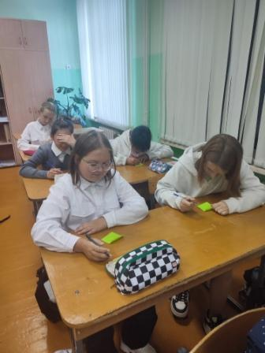

23 сентября 2024 года в МБОУ СОШ №1 им. В.Г. Недошивина с. Ермолаево прошло занятие по адаптации в 5 классе. Сплочение детского коллектива, коррекция межличностных взаимоотношений в коллективе, расширение поведенческого репертуара, воспитание толерантности – такую цель ставила педагог – психолог А.И. Синдеева.

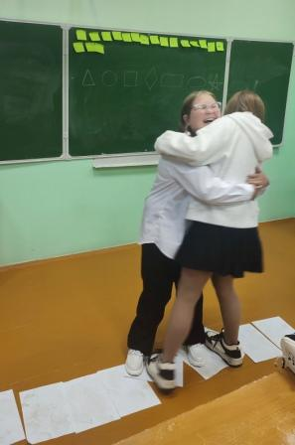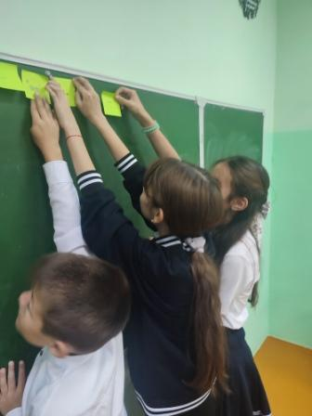На занятиях говорилось, что все мы разные. У каждого свое тело, своя форма, а чем мы наполним эту форму - любовью или нелюбовью к себе и окружающим - зависит от каждого из нас. Выискивая в себе или в другом человеке только недостатки, промахи и ошибки, мы тем самым подталкиваем человека к тому, чтобы он стал еще хуже, потерял веру в свои собственные силы, стремление к добрым поступкам. И наоборот, подчеркивая в человеке достоинства, мы помогаем стать лучше.

Нельзя безоглядно доверять всем подряд, помнить, что в мире есть и добро и зло, что порой с молчаливого нашего согласия кто-то творит ужасные дела. В жизни бывают такие ситуации, когда самый обыкновенный человек должен взять на себя ответственность за изменение к лучшему. А порой не стоит торопиться что-то менять, нужно терпимее относиться друг к другу…

Педагог-психолог Синдеева А.И.